被害を受けるのは利用者
ライドシェアは安全守るルールがない

強盗や性暴力の危険

ライドシェアとは、スマホアプリを介して、自家用車のドライバーと利用者をマッチングするサービスです。日本では、タクシーの営業資格を持たない一般ドライバーが運賃をもらって目的地に人を運ぶことは「白タク」行為として法律で禁止されています。
ライドシェアには、安心・安全を守るためにタクシーで義務付けられているルールがありません（下表）。
そのため、事故に遭った時にどこからも保障がされないなどの危険性があります。海外では、強盗事件や性暴力など数多く発生しており、規制強化や禁止する国や地域が多いのが実態です。日本では、IT企業や解禁を推進する国会議員らが導入を求めるうごきを強めています。
被害を受けるのは利用者です。

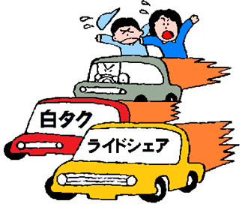

白タクによる事故多発

① 25年６月、山梨県の河口湖から富士山の五合目までの道路・富士スバルラインで、白タク運行していた乗用車がセンターラインをはみ出し、対向車線の大型観光バスと正面衝突する事故が発生。自家用車に乗っていた外国人観光客５人がケガをし、運転していたパキスタン国籍のドライバーは、過失運転傷害と道路運送法違反で逮捕されました。

② 25年8月、鎌倉高校前駅近くの住宅街で中学生が、駐車違反を注意したところ、白タク運行中の女性外国人ドライバーから腹いせに当て逃げされました。
③ 25年10月、都内のキャバクラ従業員を
客として、白タク運行を繰り返していま
した。ドライバーは、送迎中に居眠り運
転をして、自転車の女性をひき逃げして
死亡させ逮捕されました。

  自 交 総 連  タクシー・ハイヤー、バス、自動車教習所の労働組合 | 〒110-0003 東京都台東区根岸2-18-2-201  tel:03-3875-8071 email:info@jikosoren.jp  ホームページ 自交総連←検索

解禁されるとどうなる
ＲＳ反対に賛同してください
ライドシェアが全面解禁されると、いつでも、どこでも、誰でも旅客輸送が可能となり、やりたい人が、好きな時間にでき、空いた時間を利用します。
そもそもライドシェアは、車両の整備、運転者の健康状態や運転技術、万一の事故時の補償などがありません。
自家用車保険のままで営業していれば、保険会社が「営業目的の使用」を理由に支払いを拒否することが考えられます。
空いた時間をつかうスキマバイトでは、利用者の安心・安全を脅かすことになります。

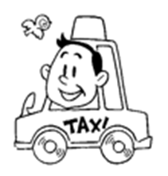

安心・安全な地域公共交通を守りましょう

規制改革推進会議
無責任な主張

政府の規制改革推進会議に、参加しているライドシェア推進派の有識者たちは、以下の主張を繰り返しています。
「タクシー事業者だけでライドシェアをやるのは限界」「地域公共交通維持に補助金を使うのは、非効率的で税金の無駄遣い」「新しい法制度が必要」と発言しています。
タクシー事業者以外の者がおこなうことができる「ライドシェア新法」の創設を強く求めています。
危険なライドシェア制度が導入されれば、地域公共交通を守ってきたタクシー・バス会社および乗務員はさらに疲弊し、倒産、退職が相次ぎタクシー・バス産業が崩壊し、移動の足がなくなります。
私たち自交総連は、地域公共交通を守るために、ライドシェアの全面解禁を阻止し、利用者の安心・安全な移動する権利を守るため奮闘しています。
ライドシェア反対にご賛同ください。

日本版RSも安全面懸念
2024年４月から「日本版ライドシェア」が始まり、全国に拡がりました。
これは、タクシー事業者の管理下で第二種免許を持たない一般人が普通免許でおこなう白タク事業ですが、海外の規制のない「ライドシェア」（前頁表参照）と同様、安全面でチェックが甘いなどの懸念があります。
利用者も安全性を不安視し、利用が伸びていません。一方、タクシーの稼働率は上昇し、タクシー不足は解消しています。
日本版ライドシェアは必要ありません。安心・安全を軽視したすべての白タク事業の導入に反対してください。

